Blijven megaluchthavens wel nodig?
Ooit leken zeppelins de toekomst te hebben. Het is maar goed dat we daar toen niet alles op hebben ingericht, schrijft luchtvaartanalist Hans Heerkens over het voorstel om een nieuw Schiphol in de Flevopolder te bouwen
10 oktober 2017
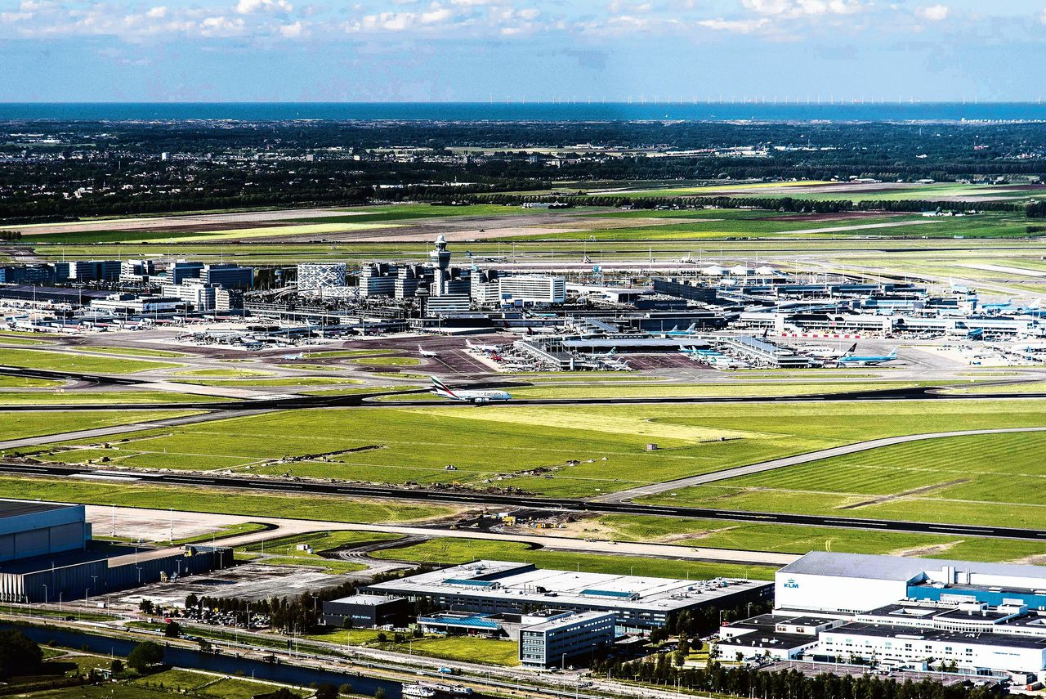
Schiphol in 2016, met zicht naar het westen. Op de Aalsmeerbaan een Airbus A380 van Emirates, het grootste passagiersvliegtuig ter wereldFoto Peter Bakker/ANP


Hans Heerkens is luchtvaartanalist en verbonden aan de Universiteit Twente.
De komende twintig jaar zal het luchtvervoer zo toenemen dat Schiphol waarschijnlijk uit zijn jas groeit. Weliswaar worden vliegtuigen steeds stiller en ooit zullen ze misschien alleen achtergrondgeluid produceren, zoals wegverkeer, maar geluidshinder blijft nog lang een probleem. En de ligging van de startbanen zal de capaciteit steeds meer beperken.
De planoloog Zef Hemel bepleitte vorige maand in NRC daarom een integrale verplaatsing van Schiphol naar de Flevopolder bij Lelystad. Laten we het eens op face value – en zonder het op voorhand als onmogelijk te bestempelen – bekijken. Ten eerste de locatie. Flevoland heeft voordelen. Vliegtuigen zullen vooral in zuid- of noordwestelijke richting starten en landen. De landing kan tegenwoordig met vrijwel stationair draaiende motoren worden uitgevoerd (continuous descent approach) en geeft relatief weinig hinder. De start in noordwestelijke richting voert over het IJsselmeer, en vliegtuigen passeren Noord-Holland op vrij grote hoogte. Maar voor Lelystad en Almere zal het forse geluidsoverlast opleveren. Misschien is het aantal gehinderden minder dan nu rond Schiphol, maar daar hebben de inwoners van Flevoland geen boodschap aan.

Markerwaard
De infrastructuur van Flevoland zal onherkenbaar veranderen. Zou de nooit aangelegde Markerwaardpolder niet een betere locatie zijn? Daar kan met een schone lei worden begonnen en het planningsproces aanmerkelijk worden versneld. Bovendien blijft vliegveld Lelystad dan de komende jaren beschikbaar. Een nadeel is wel dat vliegtuigen bij het opstijgen lager over dichtbewoond gebied zullen vliegen dan vanaf een luchthaven op de plaats van het huidige Lelystad.
Lees ook: Verplaats Schiphol naar de Flevopolder
Is een luchthaven voor de kust van Noord-Holland wellicht een optie? De enorme kosten vormen een groot nadeel. Zelfs onder de meest gunstig denkbare omstandigheden, zoals een extreem lage rentestand en een buitengewoon hoge opbrengst van de grond waarop nu Schiphol is gevestigd, is een luchthaven in zee commercieel volkomen onhaalbaar.
Maar misschien keert de wal het schip. Als de sociale kosten van verdere uitbreiding van Schiphol, en de economische kosten van niet uitbreiden, maar groot genoeg zijn, zullen er misschien voldoende goede argumenten kunnen worden gevonden voor een luchthaven in zee. Overigens moet voor elke verplaatsing de structuur van het luchtruim worden gewijzigd; een groot karwei waarmee vroegtijdig moet worden begonnen.

Flevoland als ‘tussenoplossing’
Hoe lang moet zo’n nieuwe luchthaven meegaan? Over vijftig jaar kan ook een luchthaven in de Flevopolder weer in de knel komen, omdat bevolkingscentra oprukken in de richting van de luchthaven. Of kiezen we voor een ambitieuze oplossing die een eeuw of langer mee kan? Maar hoe ziet de transportinfrastructuur er dan uit? Wint de hyperloop – een soort buizenpost voor passagiersvervoer – het op korte en middellange afstanden van het vliegtuig? Zijn megaluchthavens nog wel nodig als 3D-printing het mogelijk maakt om productie en consumptie te decentraliseren? Of vliegtuigen zo efficiënt worden dat overstappen minder gangbaar wordt?
Een eeuw geleden leken oceaanstomers en zeppelins de toekomst te hebben. Het is maar goed dat toen niet is geprobeerd om een transportinfrastructuur voor alle tijden aan te leggen.

Overstappassagiers
Bij beslissingen om luchthavens te bouwen of uit te breiden wordt vaak het argument gebruikt dat een luchthaven economische activiteit en welvaart oplevert. Naar mijn mening is het eerder omgekeerd: het potentieel dat een regio al heeft kan worden ontsloten met een luchthaven.
Daarom lijkt het me bijvoorbeeld onverstandig om de baten van overstappassagiers als doorslaggevend argument te gebruiken. Overstappers dragen nauwelijks bij aan het economisch potentieel van een regio. Bovendien is er een duidelijke trend naar rechtstreekse vluchten. Bij de beslissing om overheidsgeld vrij te maken voor een nieuwe luchthaven geldt dat investeren in de economische aantrekkelijkheid van Nederland soms meer kan opbrengen dan investeren in een mooiere of grotere luchthaven. Voorlopig zijn overstappassagiers nog nodig om vliegtuigen zo goed gevuld te krijgen dat ze Nederland aandoen, maar dat zal in de toekomst misschien minder gelden dan nu
Lees ook: Dossier Lelystad
Ten slotte: dat Schiphol ooit moet worden aangevuld of vervangen door een nieuw luchthaven is waarschijnlijk, maar niet zeker. Stel: het Verre Oosten wordt de economische motor van de wereld, en het marktaandeel van Schiphol komt meer in overeenstemming met de, in vergelijking met andere luchthavens, beperkte omvang van de thuismarkt. Na de opkomst van luchtvaartmaatschappijen en luchthavens in het Verre en Midden-Oosten is het de beurt aan Latijns-Amerika en wellicht Afrika. Rechtstreekse verbindingen, misschien met zeer snelle vliegtuigen, nemen de rol van overstapvluchten in toenemende mate over. En vliegtuigen worden hopelijk zo stil als fabrikanten nu beloven. Dan is een nieuwe luchthaven misschien juist niet nodig, en kan worden volstaan met een bescheidener, gemoderniseerd Schiphol.
Om de capaciteit van Schiphol volledig te benutten zouden er wel parallelle banen moeten worden aangelegd, met als gevolg de luchthaven voor kortere of langere tijd moet worden gesloten. Een horrorscenario, dat echter wel naast andere, ongenschijnlijk meer voor de hand liggende opties moet worden gelegd. Niet voor niets schreef de Raad voor de Leefomgeving in 2016 dat de waarde van mainports wellicht wordt overschat.
Het is een goed idee van Zef Hemel om te bekijken of Schiphol kan worden vervangen door een nieuwe luchthaven. Maar waar die moet komen en hoe hij eruit moet zien, is nog lang niet duidelijk.

